Eléments et indicateurs de dialogue social : mesure de l’index de l’égalité professionnelle entre les femmes et les hommes.
Description du thème
Propriétés | Description
Intitulé long | Eléments et indicateurs de dialogue social : mesure de l’index de l’égalité professionnelle entre les femmes et les hommes.
Formation(s) concernée(s) | Classes de terminale Sciences et technologies du management et de la gestion (STMG)
Matière(s) | Management, Sciences de gestion et numérique
Présentation | Cette ressource a pour objectif d’illustrer la notion complémentaire « L’utilisation d’outils numériques de type tableur est également indispensable à l’analyse de l’évolution des données sociales ».  A travers ce contexte d’entreprise, il s’agit de déterminer l’index de l’égalité professionnelle entre les femmes et les hommes, de le publier et de prévoir les mesures correctives éventuelles.
Savoirs | Enseignement spécifique RH&C  Thème 3 : La recherche de cohésion, un levier d’amélioration des relations de travail et du climat social  Question de gestion 3.2. À quelles conditions le dialogue social peut-il renforcer durablement la cohésion ?  Éléments et indicateurs de dialogue social : bases de données économiques et sociales. Bilan social.
Compétences | L’élève est capable :  - d’identifier le rôle et les acteurs du dialogue social ;  - de distinguer les domaines de la négociation collective et d’apprécier leurs enjeux en matière de gestion des ressources humaines ;  - d’évaluer la pertinence des indicateurs du bilan social et d’interpréter les données économiques et sociales qu’il contient ;  - d’identifier les outils de communication RH d’une organisation.
Transversalité | Enseignement commun  Thème 3 : Les organisations et la société  Question de gestion 3.1. Les organisations peuvent-elles s’affranchir des questions de société ? (Lutte contre les discriminations dans les relations de travail, égalité hommes-femmes)  Question de gestion 3.3. Les transformations numériques, de nouvelles responsabilités pour les organisations ? (Transparence des algorithmes)  Droit  6.4 Les politiques sociales (Les inégalités socioéconomiques)
Prérequis | Enseignement commun  Thème 1 : Les organisations et l’activité de production de biens et de services  Question de gestion 1.2. Quelles ressources pour produire ? (Ressources humaines : GPEC)  SNT seconde :  Notions transversales de programmation - définitions et appels de fonctions  Tableur : Traitement de données structurées - fonctionnalités de base et avancées (tableau croisé dynamique)
Outils | Tableur
Mots-clés | Bilan social, indicateurs sociaux, égalité professionnelle homme-femme, parité, index, dialogue social, BDSE, CSE, embauche, promotion, rémunération, formation, tableau de bord, tableur, transparence des algorithmes, automatisation des tâches administratives
Durée | 2 heures 30
Auteur(es) | Sébastien HENRIOT – relecture : Fabienne KEROULAS
Version | v 1.0
Date de publication | Octobre 2020

Énoncé
L’organisation Plasti SA est une entreprise industrielle de fabrication de matériel médico-chirurgical et dentaire spécialisée dans l’usinage médical de pièces plastiques de haute précision.

L’entreprise souhaite s’engager davantage en faveur de la parité « Femmes – Hommes ».
Plasti SA s’engage déjà depuis quelques années à garantir et à maintenir l’égalité professionnelle entre les femmes et les hommes, et ce notamment au travers de ses recrutements, de sa politique de formation et de rémunération.

Aujourd’hui, le responsable RH, Monsieur Minadoti, vous confie un dossier important : celui du calcul et de la publication de l’ « index de l’égalité professionnelle entre les hommes et les femmes ».
Pour cela, il vous a remis un tableur (classeur Excel) dans lequel se trouve la base de données salariés de l’entreprise extraite de son progiciel de gestion intégré (PGI). Il vous sera utile tout au long de vos travaux.

Questions
Après avoir pris connaissance de l’annexe 1 et des données présentes dans la feuille de calcul « Salarié », vous répondrez aux questions suivantes :

  - Précisez les obligations que l’entreprise Plasti SA doit respecter en matière d’égalité professionnelle.
  - Dans quels cas l’entreprise encourt-elle une pénalité financière ?
  - Calculez le montant de cette pénalité éventuelle.
  - Du fait des caractéristiques de l’entreprise, quels indicateurs doivent impérativement être suivis ?

Monsieur Minadoti vous conseille tout d’abord de comprendre comment les informations ont été générées dans la base de données (feuille de calcul) ‘Salariés’.

  - Dans le tableau B9 :W149, repérez les champs (colonnes) avec des données saisies et ceux avec des données calculées.
  - Qualifiez ces données et listez les obligations légales de l’entreprise du fait de leur détention.
  - Quelles données sont présentes dans le champ ‘PROMOTIONS’ ? Comment expliquez-vous cela ? Dans quel(s) autre(s) champ(s) retrouve-t-on cette particularité ?
  - La colonne ‘Tranche âge’ (colonne U) contient une fonction personnalisée (annexe 2). Que permet cette fonction ?

Le responsable RH souhaite désormais que vous l’accompagniez dans la démarche de calcul des différents indicateurs. Il a pour cela téléchargé en ligne le modèle de tableau. Il souhaite débuter par le calcul de l’écart de rémunération.

  - Combien dénombrez-vous de catégories socio-professionnelles (CSP) ?
  - Quels paramètres allez-vous de ce fait renseigner en cellules C7 et C8 ?
  - A partir de la base de données « Salariés », créez un tableau croisé dynamique permettant de générer les informations devant figurer dans la feuille de calcul « "1- écart rémunération » dans les cellules C12 à D27 :
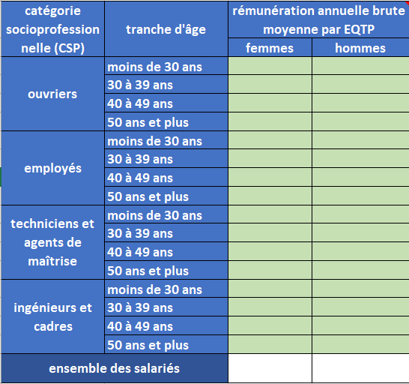
Reportez les données.
  - A partir de la base de données « Salariés », créez un tableau croisé dynamique permettant de générer les informations devant figurer dans la feuille de calcul « "1- écart rémunération » dans les cellules G12 à H27 :
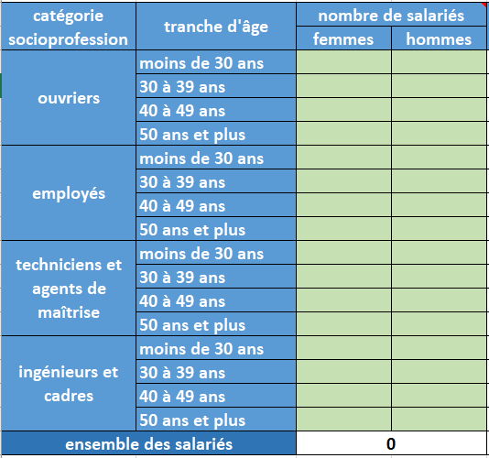
Contrôlez le total obtenu et reportez les données.
  - Quelle est l’utilité de la formule présente dans le champ ‘validité du groupe’ (I12) ? Justifiez votre réponse.
  - Quelles conditions doivent être réunies pour que le groupe soit considéré comme ‘valide’ ?
  - Combien de salariés ne font finalement pas partie de la base de calcul de l’écart de rémunération ?
  - Quelle est la valeur de l’écart de rémunération ? Quelle est la note obtenue ? Qu’est-ce que cela signifie ?

Monsieur Minadoti vous sollicite à présent pour déterminer l’écart de taux d’augmentations individuelles.

  - Par l’intermédiaire de jeux de filtres sur la base ‘Salariés’, déterminez successivement le nombre de salariés femmes et hommes augmenté au cours de la période.
  - Prenez connaissance des écarts, de la note et des commentaires générés de manière automatisée. Qu’en concluez-vous ?

Concernant le pourcentage de salariées ayant bénéficié d’une augmentation dans l’année suivant leur retour de congé maternité, vous disposez des informations suivantes :
Salariées concernées
HUCHET Carine
LE BRAS Christiane
ENJALBERT Cylia

Remarque de Monsieur Minadoti : « Carine est revenue très récemment, je m’entretiens avec elle la semaine prochaine pour organiser son retour. »

  - Complétez le tableau de la feuille de calcul ‘3- Al maternité’ afin de déterminer la note associée.
  - Comment expliquez-vous une telle note ?
  - Conseillez Monsieur Minadoti en conséquence.

Il ne reste plus que la détermination de la note de nombre de salariés du sexe sous-représenté parmi les dix plus hautes rémunérations.

  - Déterminez par la méthode de votre choix le nombre de femmes et d’hommes parmi les 10 plus hautes rémunérations.
  - Commentez le résultat obtenu.
  - À partir de quel nombre de salariés du sexe sous-représenté la note passe à 5/10 ?

Monsieur Minadoti souhaite maintenant que vous songiez à l’obligation de publicité des indicateurs et de l’index obtenus (feuille de calcul ‘index’).
Par ailleurs, il se demande s’il y aurait une utilité pour Plasti SA de publier un document d’accompagnement mettant en évidence les modes de calcul ainsi que les fonctions et algorithmes utilisés dans le classeur Excel pour la détermination de l’index.

  - Au vu de l’index, des mesures correctives doivent-elles être prises ?
  - L’entreprise a une obligation de publicité. Précisez auprès de quels acteurs cette publicité doit être réalisée.
  - Proposez un texte au responsable RH afin de mettre à jour la page web de l’entreprise (annexe 3).
  - En quoi serait-ce pertinent pour Plasti SA de rendre public les moyens, calculs, fonctions et autres algorithmes utilisés pour la détermination de cet index parité ?

Question de gestion :
Peut-on considérer l’index de l’égalité professionnelle comme un outil de dialogue social ?
Annexes
Annexe 1 – Index de l’égalité professionnelle
L’égalité de traitement entre les femmes et les hommes dans le travail implique le respect de plusieurs principes par l’employeur :
- interdictions des discriminations en matière d’embauche,
- absence de différenciation en matière de rémunération et de déroulement de carrière,
- obligations vis-à-vis des représentants du personnel (mise à disposition d’informations relatives à l’égalité professionnelle dans la base de données économiques et sociales, négociation),
- information des salariés et candidats à l’embauche et mise en place de mesures de prévention du harcèlement sexuel dans l’entreprise.
Conformément à la « Loi pour la liberté de choisir son avenir professionnel », toutes les entreprises d’au moins 50 salariés doivent calculer et publier leur Index de l’égalité professionnelle entre les hommes et les femmes, chaque année au 1er mars.

Qu’est-ce que l’Index de l’égalité professionnelle
entre les hommes et les femmes ?
Chaque année avant le 1er mars, les entreprises d’au moins 50 salariés doivent calculer et publier sur leur site internet leur Index de l’égalité femmes-hommes.

Elles doivent également le communiquer, avec le détail des différents indicateurs, à leur Comité social et économique (CSE) ainsi qu’à l’inspection du travail (Direccte).

L’Index, sur 100 points, se calcule à partir de 4 à 5 indicateurs selon que l’entreprise fait moins ou plus de 250 salariés :

- L’écart de rémunération femmes-hommes : comparaison des rémunérations moyennes des femmes et des hommes, par tranche d’âge et par catégorie socioprofessionnelle (CSP) ou autre classification des postes : 0 à 40 points,
- L’écart de répartition des augmentations individuelles entre les femmes et les hommes : 0 à 20 points pour les entreprises de plus de 250 salariés et 0 à 35 points pour celles de 50 à 249 salariés,
- L’écart de répartition des promotions entre les femmes et les hommes (uniquement pour les entreprises de 250 salariés et plus) : 0 à 15 points
- Le nombre de salariées augmentées à leur retour de congé de maternité : 0 ou 15 points,
- La parité parmi les 10 plus hautes rémunérations : 0 à 10 points.
La plupart des données à prendre en compte figurent dans la base de données économiques et sociales des entreprises (BDES).

L’obligation concerne les entreprises d’au moins 1000 salariés depuis le 1er mars 2019 ; celles d’au moins 250 salariés, depuis le 1er septembre 2019 ; celles d’au moins 50 salariés au 1er mars 2020.

En cas d’Index inférieur à 75 points, l’entreprise doit mettre en place des mesures correctives pour atteindre au moins 75 points dans un délai de 3 ans. Ces mesures annuelles ou pluriannuelles, doivent être définies dans le cadre de la négociation obligatoire sur l’égalité professionnelle, ou, à défaut d’accord, par décision unilatérale de l’employeur et après consultation du CSE.
En cas de non publication de son Index, de non mise en œuvre de mesures correctives ou d’inefficience de celles-ci, l’entreprise s’expose à une pénalité financière jusqu’à 1% de sa masse salariale annuelle.

Source : travail-emploi.gouv.fr

Annexe 2 – Extrait de la fonction personnalisée en langage VBA (Visual Basic for Application)

' Création d’une fonction personnalisée nommée tranche_age
Function tranche_age(age)

' Test de la variable age
If age < 30 Then
tranche_age = "moins de 30 ans"
ElseIf age < 40 Then
tranche_age = "30 à 49 ans"
ElseIf age < 50 Then
tranche_age = "40 à 49 ans"
Else: tranche_age = "50 ans et plus"

End Function

Définition : Une fonction est un ensemble d’instructions (opérations) permettant le traitement d’un ensemble de données qui lui sont fournies (paramètres) et retourne une et une seule valeur résultat à l’algorithme appelant.

Annexe 3 – Extrait de la page « A propos » du site web de l’entreprise

